ВНИМАНИЕ, ОСПА ОВЕЦ И КОЗ!

Оспа овец и коз — заразное вирусное заболевание, которое опасно для всех млекопитающих, включая и человека, характеризующаяся лихорадкой, сыпью в виде узелков и гнойничков. Болезнь чаще всего регистрируется среди овец (мрс), коз, свиней, крупного рогатого скота (крс), лошадей, верблюдов, кроликов и птиц. Наиболее остро протекает среди молодняка. Летальность составляет 20-90%, особенно в зимний период.
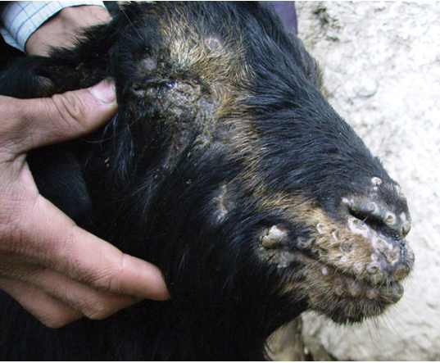
Возбудитель – вирус из семейства поксвирусов – оспенный вирус. Находясь в клетках пораженных тканей в отпавших оспинах, кормах. В холодное время года возбудитель оспы способен сохранять жизнеспособность месяцами; в темном прохладном месте – до 2 лет.
Устойчив к действию дезинфицирующих средств.
Источники возбудителя инфекции – больные животные и вирусоносители в инкубационном периоде и после клинического выздоровления, выделяющие возбудитель во внешнюю среду с отторгающимся эпителием, истечениями из носа, рта, глаз. Факторы передачи вируса – предметы ухода и корма. Переносчиками возбудителя могут быть животные других видов и люди.
Источником инфекции в естественных условиях овцы чаще заражаются при контакте здоровых животных с больными, которые рассеивают вирус в окружающую среду с подсыхающими и отторгающимися оспенными корками и слущивающимся эпителием. Вирус, выделяемый со слизью из носа, может передаваться аэрогенным путем. Не исключен и алиментарный путь заражения при попадании вируса на слизистую оболочку ротовой полости. При поражении молочной железы вирус выделяется с молоком.

Симптомы и течение болезни
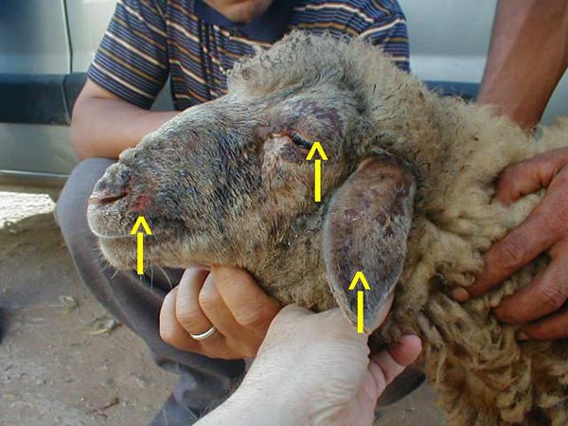
Заболевание начинается с опухания век, из глаз и носа появляются истечения, дыхание становится затрудненным и сопящим.
Появляется оспенная сыпь на мошонке и крайней плоти у самцов, а также на коже вымени и слизистой оболочке половых органов у самок.
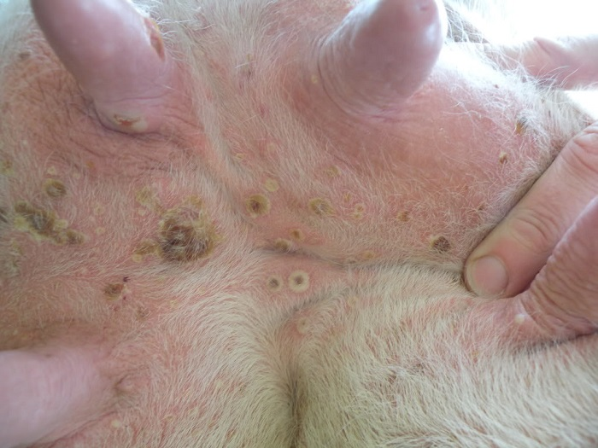
При этом сыпь вначале имеет вид круглых розоватых пятнышек, спустя 2 дня пятнышки превращаются в плотные округлые папулы, окруженные красным возвышающимся пояском; папулы быстро увеличиваются в размере. По мере формирования папулы бледнеют, приобретают серо-белый или серо-желтый вид с розовым ободком; в это время эпидермис легко отделятся в виде пленки. На пораженных участках кожи под струпом образуются рубцы, которые в зависимости от степени повреждения ткани слабо зарастают не покрываются волосом. Струп у больных животных отпадает через 4-6 дней. При тяжелом течении оспы происходит покрытие больших участков кожи экзантемой, когда отдельные папулы (пузыри), сливаясь между собой, образуют сплошные поражения значительных участков кожи, переходящие в гнойное воспаление.
Для предупреждения возникновения оспы и недопущения ее распространения владельцы овец и коз (юридические и физические лица) обязаны:
- провести идентификацию всех животных, имеющихся в животноводческих и личных подсобных хозяйствах и поставить на учет в ветеринарной службе и органах местного самоуправления;
- извещать районную ветеринарную службу о вновь приобретённых животных, полученном приплоде, об убое и продаже, о случаях внезапного падежа или одновременного заболевания нескольких животных;
- проводить комплектование хозяйств, отар (фермы) только здоровыми животными;
- не допускать ввода (ввоза) на территорию хозяйства овец, коз, а также кормов и инвентаря из неблагополучных по оспе хозяйств;
- не допускать ввоз животных неизвестного происхождения, без ветеринарных сопроводительных документов, без подтверждения эпизоотического благополучия ветеринарной службой субъекта хозяйства-поставщика, проведения карантинных мероприятий в течение 30 дней в хозяйстве-отправителе;
- вновь поступивших животных размещают на карантин, содержат изолированно от остального поголовья в течение 30-дней, проводят профилактические мероприятия не зависимо от сроков ранее проводимых.
- проводить ежедневный клинический осмотр животных, обращая внимание на общее состояние, появление отдельных симптомов заболевания (припухание век, гнойно-слизистое выделение из глаз и носа, затрудненное дыхание, пузырьки на коже вымени, внутренней поверхности бедер, на коже головы, губах, крыльях носа);
- по первому требованию ветеринарных специалистов предъявлять животных для профилактических осмотров, иммунизаций;
- содержать в надлежащем ветеринарно-санитарном состоянии пастбища, места водопоя, животноводческие помещения, а также осуществлять другие мероприятия, предусмотренные ветеринарно-санитарными правилами по охране ферм, хозяйства от заноса возбудителей заразных болезней животных;
- согласовать с районной ветслужбой места выпаса, водопоя и пути перегона животных.
В случае подозрения на заболевание оспой овец и коз больных животных изолируют, об этом ставят в известность начальника БУОО «Свердловская райСББЖ» и проводят мероприятия, как в неблагополучном пункте.
В неблагополучном пункте запрещается:
- ввод и ввоз, вывод и вывоз из него всех видов животных, перегруппировка животных внутри хозяйства, а также выпас, водопой и содержание больных овец и коз вместе со здоровыми животными всех видов;
- вывоз из неблагополучного пункта фуража, сена, соломы, комбикорма и пр. с которым могли иметь контакт больные животные;
- использование необеззараженного молоке и продуктов его переработки. Молоко, подлежит обеззараживанию кипячением в течение 5 мин с последующим использованием его внутри хозяйства на корм животным;
- стрижка овец и коз в неблагополучных по оспе пунктах до снятия карантина; — торговля животными и продуктами животноводства, проведение выставок, ярмарок, базаров и других мероприятий;
- доступ посторонних лиц не связанных с обслуживанием животных в помещения и другие места, где содержатся больные животные.

Ветеринарная Служба района, п. Змиевка, ул. Ульяновская, 7.
Контактный телефон: 8(486 45) 2-11-28; 8(486 45) 2-26-92;

